КОНКУРС ЭРУДИТОВ по физике

Приветственное слово ведущего

Представление команд

Представление жюри

Разминка
Конкурс -1
каково происхождение слов ? (за каждый правильный ответ 0,5 балла, общая сумма баллов – 5)

- ПРОБИРКА - это слово
1) латинское,
2) русское,
3) французское,
4) испанское,
5) итальянское.
(Ответ: русское.)
- УТЮГ - это слово
1) турецкое,
2) китайское,
3) русское,
4) финское,
5) немецкое.
(Ответ: турецкое.)
- ГИПОТЕЗА - это слово
1) голландское,
2) латинское,
3) греческое,
4) австрийское,
5) русское.
(Ответ: греческое.)
- РАКЕТА - это слово
1) русское,
2) немецкое,
3) английское,
4) китайское,
5) греческое.
(Ответ: немецкое.)
- ОРБИТА - это слово
1) французское,
2) английское,
3) русское,
4) латинское,
5) немецкое.
(Ответ: латинское.)
- ФИЗИКА - это слово
1) русское,
2) латинское,
3) греческое,
4) английское,
5) польское.
(Ответ: греческое.)
- ТРАНСФОРМАТОР - это слово
1) латинское,
2) русское,
3) немецкое,
4) французское,
5) английское.
(Ответ: латинское.)
- ИНЕРЦИЯ - это слово
1) итальянское,
2) греческое,
3) латинское,
4) французское,
5) русское.
(Ответ: латинское.)
- МАЯТНИК - это слово
1) русское,
2) голландское,
3) французское,
4) монгольское,
5) арабское.
(Ответ: русское.)
- ЛИТР - это слово
1) русское,
2) греческое,
3) французское,
4) литовское,
(Ответ: французское.)
Конкурс 2
Из слова электромагнетизм составить слова ( это существительные в именительном падеже, желательно чтобы имели отношение к физике)
За каждое слово имеющее отношение к физике 1 балл.
_ для всех присутствующих в зале номер х/с

Конкурс 3
«Гордость отечественной науки»
Отгадки с подсказками. Назови имя русского ученого ( За использование 1 подсказки -5 баллов, 2 подсказки – 4 балла, 3 подсказки – 3 балла, 4 подсказки – 2 балла)
( устно, кто быстрее отгадает)
- родился в Нижнем Новгороде.
- в 23 года открывает свою часовую мастерскую.
- с благословения Екатерины II становится заведующим механической мастерской при Академии наук в Петербурге.
- на улицах Петербурга продемонстрировал свое изобретение – трехколесную самокатку.
( Иван Петрович Кулибин)

- организовал главную палату мер и весов в России.
- изобрел стратостат и сам поднялся на нем в небо во время солнечного затмения для изучения явления.
- был членом более 100 академий и научных обществ.
- В области химии был физиком, а в физике интересовался химической проблемой.
(Дмитрий Иванович Менделеев)

- выдающийся русский электротехник и изобретатель.
- занимался вопросами превращения энергии топлива в электрическую энергию.
- в 1876 году Лондоне на выставке продемонстрировал свое изобретение, и в том же году оно появилось на улицах Парижа.
- Помещенные в белые матовые шары, они давали яркий приятный свет. Газеты западноевропейских стран писали: «Свет приходит к нам с севера – из России»
(Павел Николаевич Яблочков)

- Родился в Рязанской губернии в семье лесничего. Глухота не позволила ему учиться в школе, занимался самообразованием.
- в Калуге ученый прожил большую часть своей жизни, там создан мемориальный дом – музей этого ученого,
- специалист в теории воздухоплавания и аэродинамики.
- верил во множественность обитаемых миров, написал научно-фантастическое произведение «На Луне», интересовался освоением океана и космического пространства.
(Константин Эдуардович Циолковский)

- Его работы по намагничиванию железа превратили электротехнику в теоретическую науку.
- вел большую научно-исследовательскую работу и преподавал в университете, его называли мастером лекции
- его наиболее важные исследования относятся к области магнетизма и фотоэлектрических явлений (фотоэффект)
- В г. Владимире имеется дом – музей этого ученого
( Александр Григорьевич Столетов)

Конкурс 4
(10 баллов) объяснить принцип действие самокатки И. Кулибина.
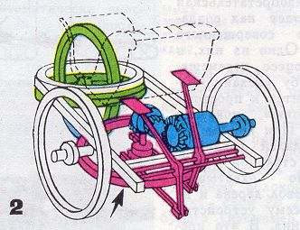
На схеме белым цветом выделена рама с задними колесами,
зеленым - ведущее колесо,
синим - маховик и храповой механизм,
розовым - рулевое управление
Самокатка состояла из рамы с тремя колесами, переднего сиденья, рассчитанного на двух пассажиров, и расположенного сзади места, где стоял человек, обеспечивавший движение экипажа. Этот человек вставлял ноги в специальные "туфли", которые при помощи сложной системы рычагов и тяг действовали на храповой механизм, закрепленный на вертикальной оси маховика. Маховик, в свою очередь, выравнивал толчки от храпового механизма и обеспечивал непрерывное движение колес.
Номер х/с
Конкурс5
Парад отечественных изобретений и трудов.

(1 балл за каждое угаданное изобретение)

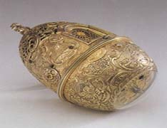 Кулибин

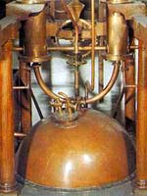 паровая машина Ползунова

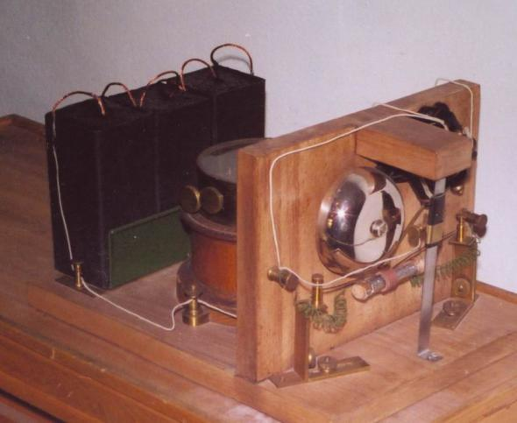 радио Попова
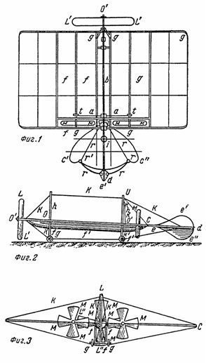 чертежи самолета Жуковского

Конкурс 6
Вопрос о движении тела с переменой массой был впервые исследован И.В.Мещерским. Частную форму уравнения Мещерского можно вывести из рассмотрения одного простого случая движения ракеты. Из ракеты массой М выбрасываются продукты сгорания порциями, массы которых m со скоростью v относительно ракеты. Пренебрегая действием силы тяжести и сопротивлением воздуха, определить скорость u ракеты после вылета n-й порции.
Решение: закон сохранения импульса после вылета первой порции запишется так:
После вылета второй порции: и т. Д.
Скорость ракеты относительно Земли после вылета n-й порции будет равна:

Конкурс 7.

В репродукции художественной картины найти физические явления. (3 балла)

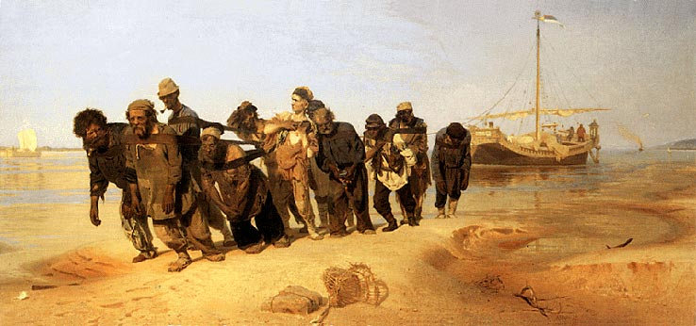

Номер х/с
Конкурс 8.

Блиц –турнир ( 1 вопрос на выбор – 1 балл за правильный ответ )

- Кто автор изобретения, память о котором отмечается 7 мая? (А.С. Попов.)
- Будет ли гореть зажженная спичка в кабине искусственного спутника Земли, если в ней поддерживается нормальное давление и нормальная температура, а состав воздуха такой же, что и у поверхности Земли? (Нет.)
- Кто говорит на всех языках? (Эхо.)
- На какое число нужно разделить 2, чтобы получить 4? (На 1/2.)
- Какую планету Солнечной системы называют "звездой"? (Венеру.)
- Кто и когда первым сформулировал закон прямолинейного распространения света? (Евклид, III в. до н.э.)
- Каким прибором измеряют работу электрического тока? (Электрическим счетчиком.)
- Кто сконструировал "зеркальный фонарь" - первый в мире прожектор? (Русский механик И.П. Кулибин.)
- Что видно, если ничего не видно? (Туман.)
- Как называется самое распространенное вещество в природе? (Вода.)
- Как фамилия ботаника, открывшего движение молекул вещества? (Р. Броун.)
- Где край света? (Там, где начинается тень.)
- Одно яйцо при нормальных условиях варят до состояния "крутое" 4 мин. Сколько минут нужно варить 5 яиц? (4 мин.)
- Каким прибором измеряют атмосферное давление? (Барометром.)
- Каким прибором измеряют плотность жидкости? (Ареометром)
- Кто изобрел патрон электрической лампочки и резьбу к ней? ( Эдисон)
- Какое из высших учебных заведений Владимирской области носит имя братьев Столетовых? ( ВлГУ)
- Как называют механизмы, которые работают при помощи сжатого газа? (пневматическими)
- Как называют механизмы, которые работают при помощи какой-нибудь жидкости? (гидравлическим)
- Является ли единицей мощности 1 кН * дм / год? (да)

Конкурс 9

Нобелевская премия — одна из наиболее престижных международных премий, присуждаемая за выдающиеся научные исследования, революционные изобретения или крупный вклад в культуру или развитие общества.
Нобелевские премии учреждены в соответствии с завещанием Альфреда Нобеля, присуждаются ежегодно 10 декабря в Стокгольме, в день его смерти за достижения в следующих областях человеческой деятельности:
- физика — с 1901, Швеция;
- химия — с 1901, Швеция;
- медицина и физиология — с 1901, Швеция;
- литература — с 1901, Швеция;
- защита мира — с 1901, Норвегия.
Назовите российских ученых физиков лауреатов Нобелевской премии ( за каждого лауреата по 1 баллу)

1958

Павел Алексеевич Черенков
Илья Михайлович Франк
Игорь Евгеньевич Тамм «За открытие и истолкование эффекта Черенкова».

1962 Лев Давидович Ландау «За пионерские теории конденсированных сред, в особенности жидкого гелия».
1964
Николай Геннадиевич Басов
Александр Михайлович Прохоров «За фундаментальные работы в области квантовой электроники, которые привели к созданию излучателей и усилителей на лазерно-мазерном принципе».
1978 Пётр Леонидович Капица «За его базовые исследования и открытия в физике низких температур».
2003 Алексей Алексеевич Абрикосов
Виталий Лазаревич Гинзбург
«За создание теории сверхпроводимости второго рода и теории сверхтекучести жидкого гелия-3».
2010 физика Новосёлов Константин Сергеевич***

Подведение итогов
Награждение.
Заключение:
Приглядывайтесь к облакам,
Прислушивайтесь к птицам,
Притрагивайтесь к родникам –
Ничто не повторится.
За мигом миг, за часом час
Впадайте в изумление.
Все будет так и все не так
Через одно мгновение.
В дорогу ты возьми багаж
Учебник, ручку, карандаш,
Тетрадь и знаний саквояж.

